2006年全国高中学生化学竞赛（陕西赛区）初赛试题
一、（8分）
1．－5℃时，高氙酸钠（Na₄XeO₆）能跟浓硫酸反应生成XeO₄气体。XeO₄极不稳定，固体在－40℃时也可能发生爆炸生成氙气和氧气。请分别写出这两个反应的化学方程式。
2．Xe的原子序数为54，Xe核外M层和N层的电子数分别 为 和。
3．高氙酸钠（Na₄XeO₆）用于分析锰、铈和铬等元素，显示有突出的优越性，例如高氙酸钠在酸性溶液中能将Mn²⁺氧化成MnO₄－，生成XeO₃。高氙酸钠在水溶液中已发生了如下反应：Na₄XeO₆ + H₂O = NaOH + Na₃HXeO₆
请写出高氙酸钠溶液和硫酸锰的硫酸溶液反应的离子方程式： ，若有1 mol Na₄XeO₆参加反应，转移电子 mol。

二、（10分）X、Y、Z三种短周期元素，它们的原子序数之和为16。X、Y、Z三种元素的常见单质在常温下都是无色气体，在适当条件下可发生如下变化：
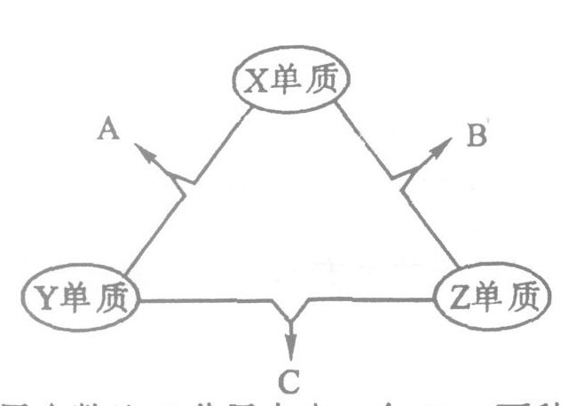
一个B分子中含有的Z原子个数比C分子中少一个，B、C两种分子中的电子数均为10。
1．X元素在周期表中的位置是 周期 族。
2．分析同主族元素性质的递变规律，发现B、C物质的沸点反常，这是因为它们的分子之间存在 。
3．（1）C的电子式是 ，C分子的结构是 型。
（2）C在一定条件下反应生成A的化学方程式是： 。
（3）X、Y、Z三种元素可组成一种强酸W，C在适当条件下被W吸收生成一种盐。该盐的pH 7（填“大于”、“小于”或“等于”），其原因是（写出离子方程式）：
。
三、（8分）实验室制取乙烯，常因温度过高而使乙醇和浓H₂SO₄反应生成少量的二氧化硫，有人设计下列实验，以确定有乙烯和二氧化硫气体生成。
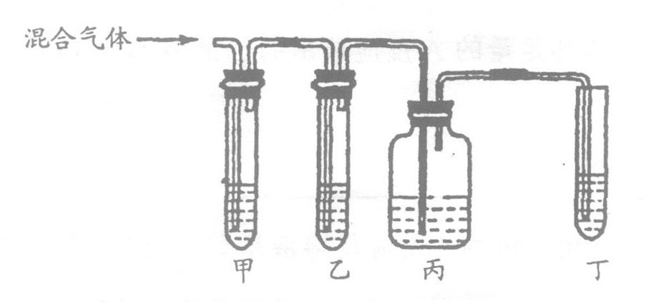
1．甲、乙、丙、丁装置盛放的试剂是（将所选的序号填入下列空格内）：
甲 ；乙 ；丙 ；丁
A．品红溶液 B．NaOH溶液 C．浓H₂SO₄ D．酸性K₂MnO₄溶液
2．能说明二氧化硫气体存在的现象是 。
3．使用装置乙的目的是 。
4．使用装置丙的目的是 。
5．确证含有乙烯的现象是 。

四、（12分）B是一种人体不可缺少的无色无味的液体。C是一种有磁性的化合物，是一种无色无味的有毒气体。根据下列图1、图2，回答问题：
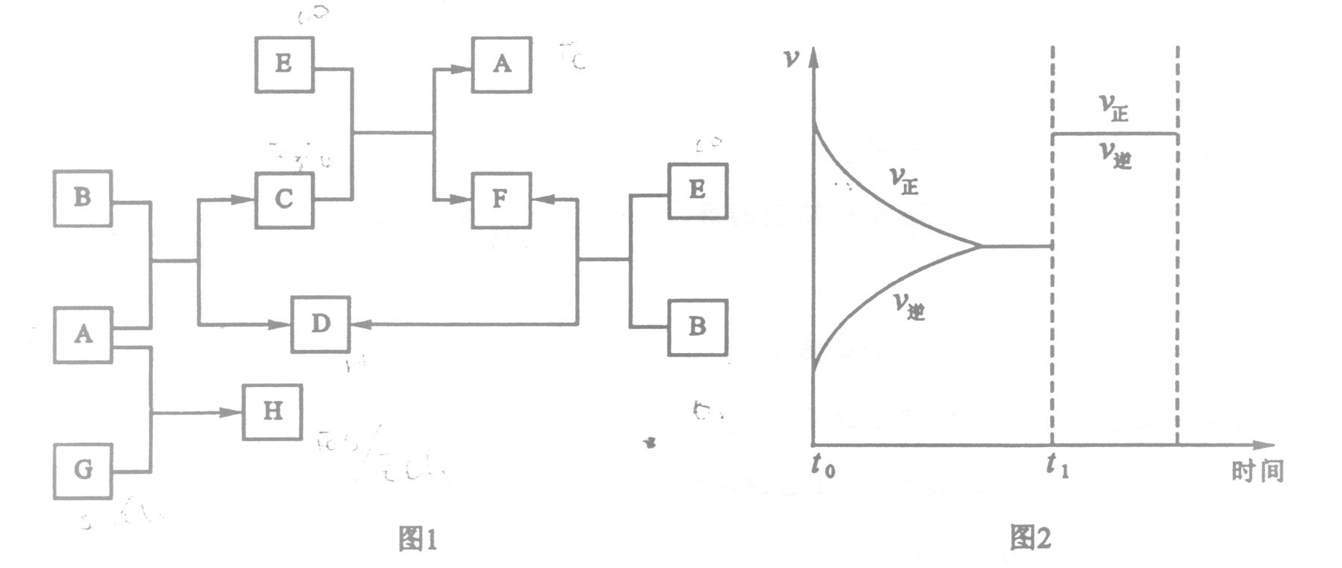
1．写出B、C的化学式：B ，C 。
2．E和N₂结构相似，请写出E的电子式： 。
3．在101kPa和150℃时，可逆反应E + BF + D反应速率和时间的关系如图2所示，那么在t₁时速率发生改变的原因可能是（填选项字母） 。
A．升高温度 B．增大压强 C．加入催化剂
4．若G是一种淡黄色固体单质，16 g G和足量的A反应放出的热量为Q kJ（Q > 0），写出这个反应的化学方程式： 。
若G是一种气态单质，H的水溶液可以和有机物I反应使溶液呈紫色，请写出G、I的化学式： ， ；H的水溶液呈酸性，请用化学方程式表示呈酸性的原因： 。

五、（14分）已知一个碳原子上连有两个羟基时，易发生下列变化：
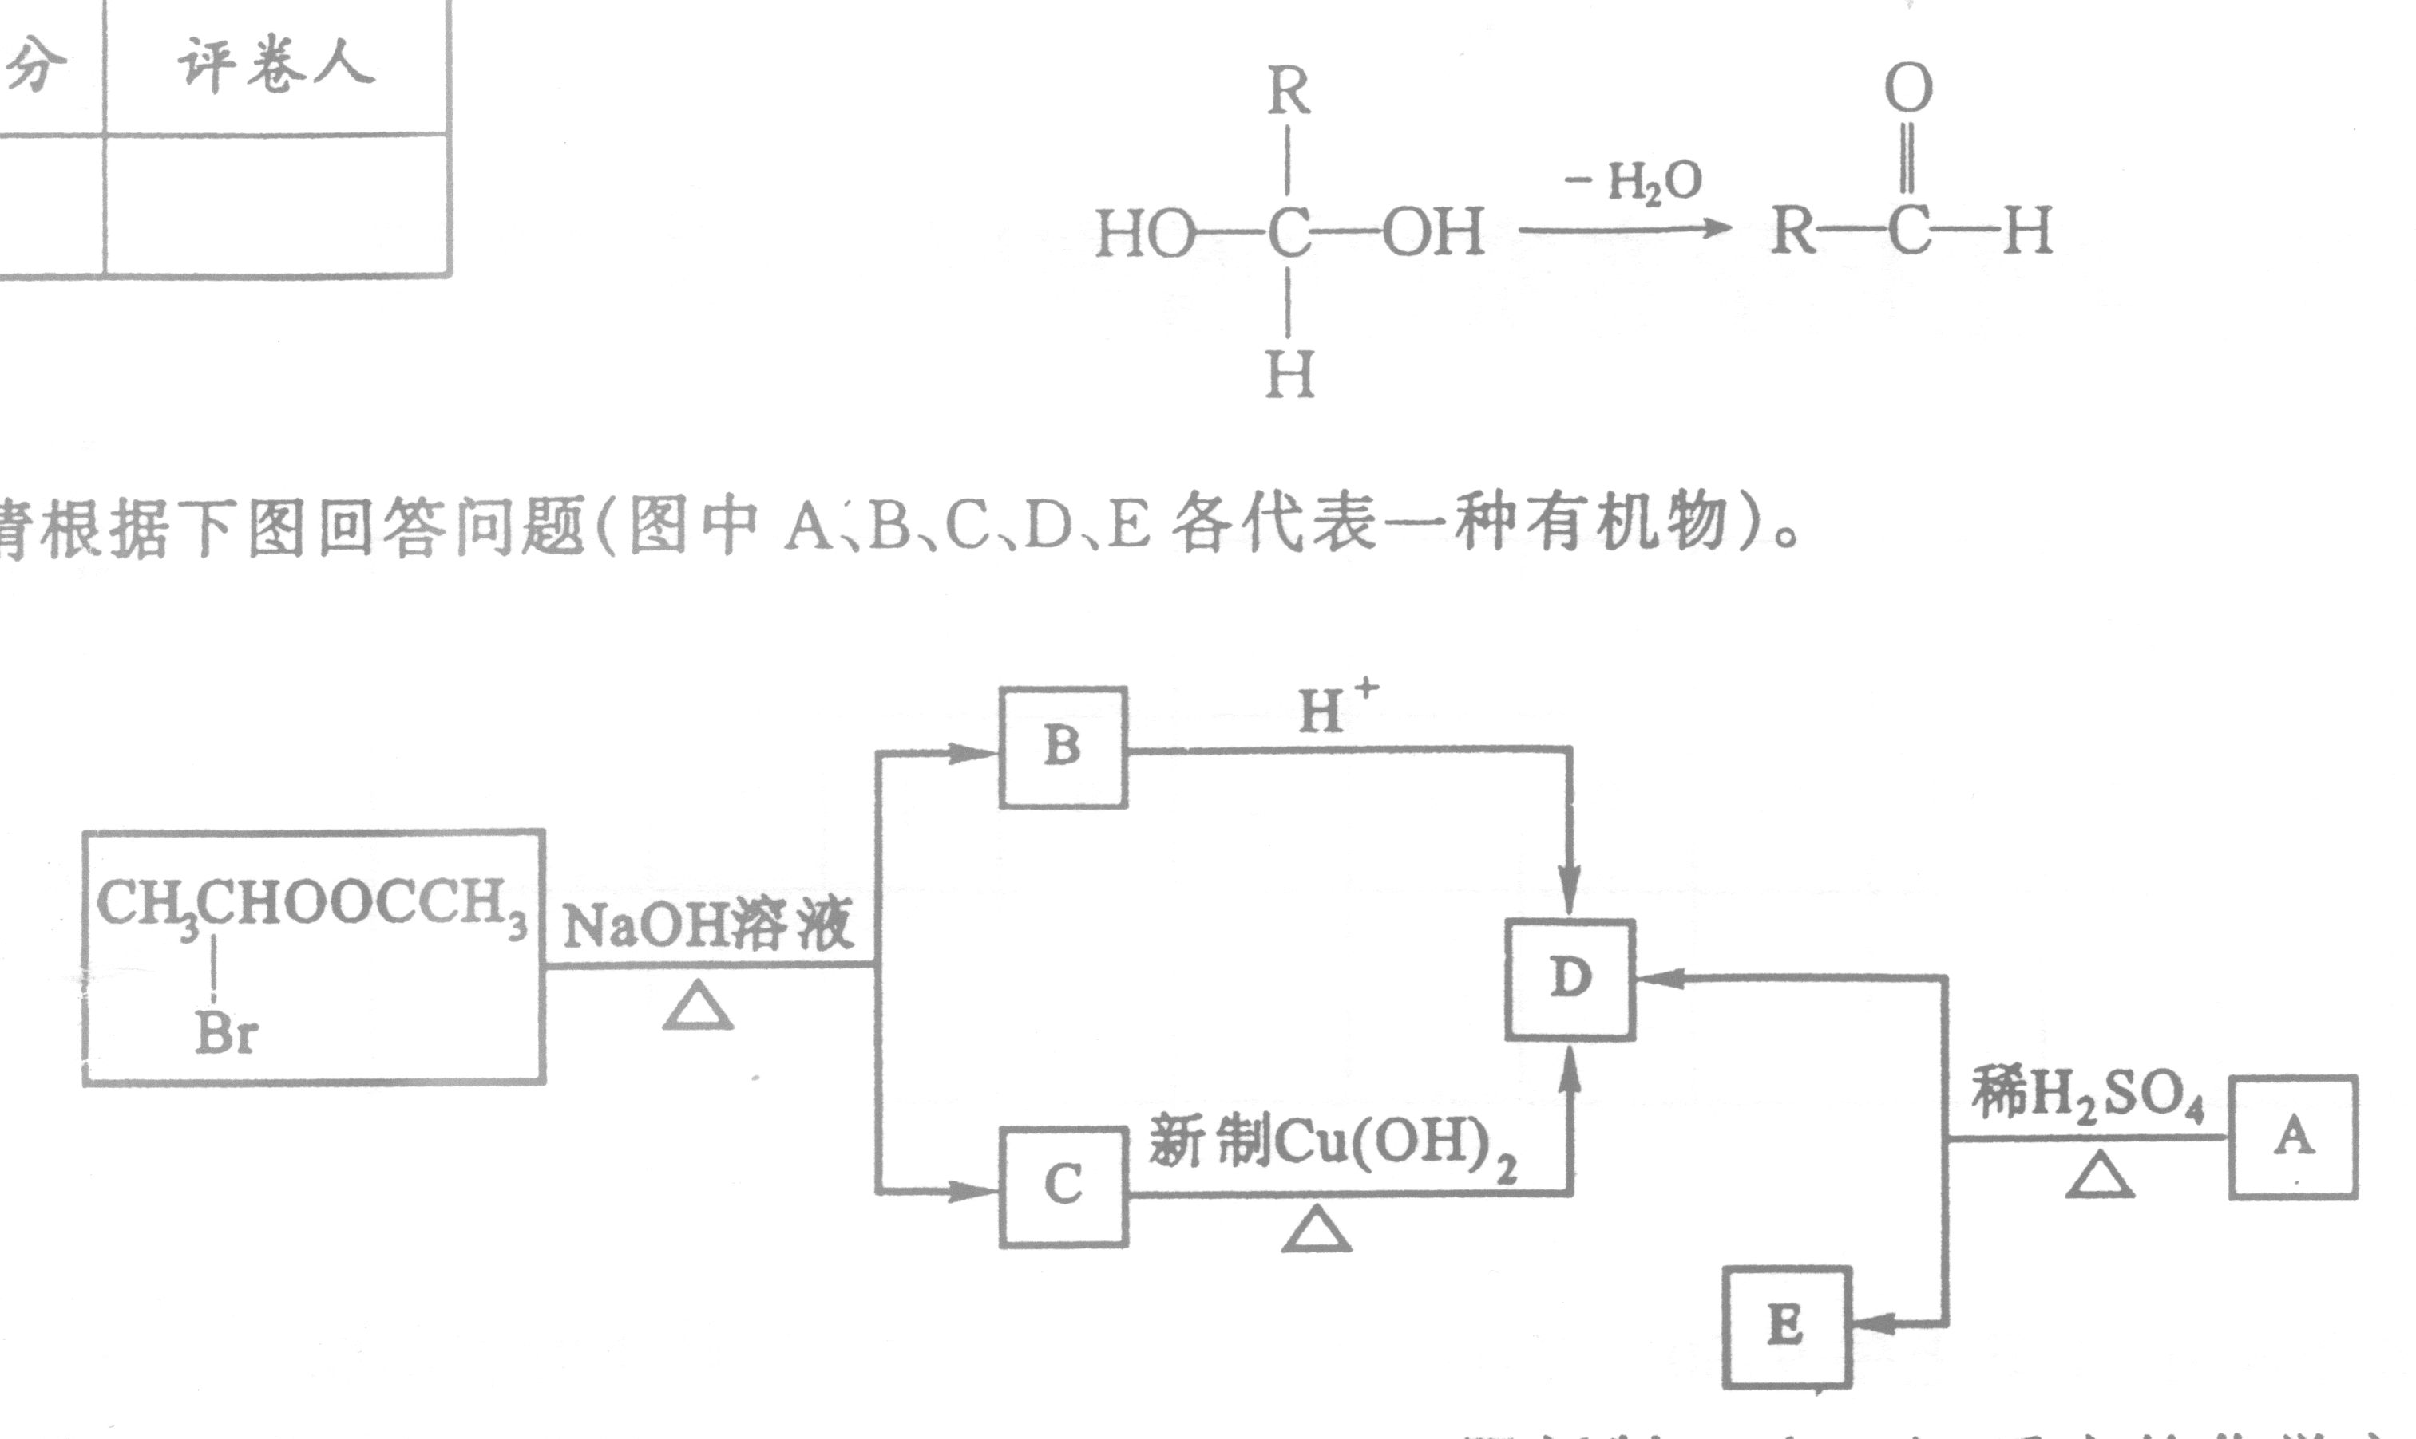
请根据下图回答问题（图中A、B、C、D各代表一种有机物）。
1．D中官能团的名称是 ；C跟新制Cu(OH)₂反应的化学方程式为
，反应类型为 。
2．已知A中只含C、H、O三种元素，其质量比为60:5:16；A的蒸气密度是同温同压下氢气密度的81倍，则A的化学式为 。
3．在电脑芯片生产中，高分子光阻剂是一关键物质，而E是生产这种高分子光阻剂的主要原料。E具有如下特点：①能跟FeCl₃溶液发生显色反应；②能发生加聚反应；③苯环上的一氯代物只有两种。E的结构简式为 ，E在一定条件下发生加聚反应的化学方程式为 。
4．化合物F是E的同分异构体，F的分子中含有苯环但不含羟基，请写出F的各种可能的结构简式（未学过的有机物类别不必写出）：

六、（11分）荣获2005年诺贝尔化学奖的三位科学家是在烯烃复分解反应研究方面取得了显著成就。烯烃的复分解反应机理可视为双键断裂，换位连接，如：
CH₂=CHR₁ + CH₂=CHR₂ CH₂=CH₂ + R₁CH=CHR₂
已知：① R－CH₂－CH =CH₂ + Cl₂ R－CHCl－CH =CH₂ + HCl
② F是油脂水解产物之一，能与水任意比互溶；K是一种塑料；I的化学式为C₉H₁₄O₆。物质转化关系如下图所示：
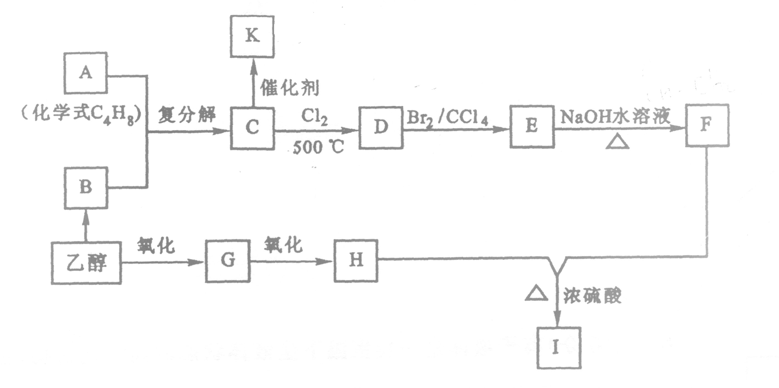
回答下列问题：
1．C₄H₈属于烯烃的同分异构体有 种。
2．请写出下列物质的结构简式：A． B．
3．请选择下列反应的类型（填序号）：
乙醇 → B： E → F：
a．加成 b．取代 c．酯化 d．消去
4．写出C → D的反应方程式：
5．K中的链节是 ；K属于 （线型、体型）结构。
6．化学式为C₄H₈的所有烯烃，通过烯烃复分解反应后生成的C₅H₁₀有 种结构。

七、（9分）胆矾在受热过程中发生如下反应：
CuSO₄·5H₂O CuSO₄ + 5H₂O CuSO₄ CuO + SO₃
4CuO 2Cu₂O + SO₃ 2SO₃ 2SO₂ +O₂
试讨论胆矾晶体受热分解的相关问题：
1．取一定量硫酸铜晶体（CuSO₄·xH₂O）置于已知质量的坩埚中称重，测得硫酸铜晶体的质量为a g。用酒精灯将坩埚充分加热，然后放入干燥器中冷却，再称重。经多次加热、冷却、称重，直到质量基本不变，测的坩埚中剩余固体物质的质量为b g。
（1）该晶体中x的实验值为 。
（2）将实验值与化学式（CuSO₄·5H₂O）比较，若实验值大于5，造成误差的原因可能是（填序号） 。
a．实验中部分固体溅出 b．加热温度过高 c．部分样品已风化
2．另取25.0 g胆矾（CuSO₄·5H₂O），缓慢升温至1000℃。
（1）在加热过程中，当固体物质的质量为10.0 g时，该固体可能是（用化学式表示）

（2）在1000℃时，除水外，其余气态产物物质的量（n）的取值范围是（不考虑实验误差） 。

八、（6分）
1．画出SO₂、NO₂、N₂O的分子结构式。
2．比较SO₂、NO₂、N₂O三者之间键角相对大小，并说明原因。
九、（4分）硫酸铜溶液（A）与某碱金属卤化物B反应，有白色沉淀C生成，C可溶于浓的B的溶液中。
1．根据上述现象，分别写出下列反应的离子方程式：
（1）A + B：
（2）C + B：
2．以反应（1）设计一个原电池，请分别写出两极反应方程式。
正极：
负极：

十、（8分）NaCl的晶体结构如右图所示，若将晶胞面心和体心的原子除去，顶点的Na换为U，棱心的Cl换为O，就得到UO_{n}氧化物的晶体结构。已知立方晶胞参数a = 415.6pm，O^{2－}的半径为140pm，U的相对原子质量为238.0。请回答下列问题。
（1）画出UO_{n}氧化物的晶胞图，并确定氧原子数目n；
（2）计算晶体的密度和U的离子半径；
（3）计算由12个O组成的立方八面体的自由孔径。
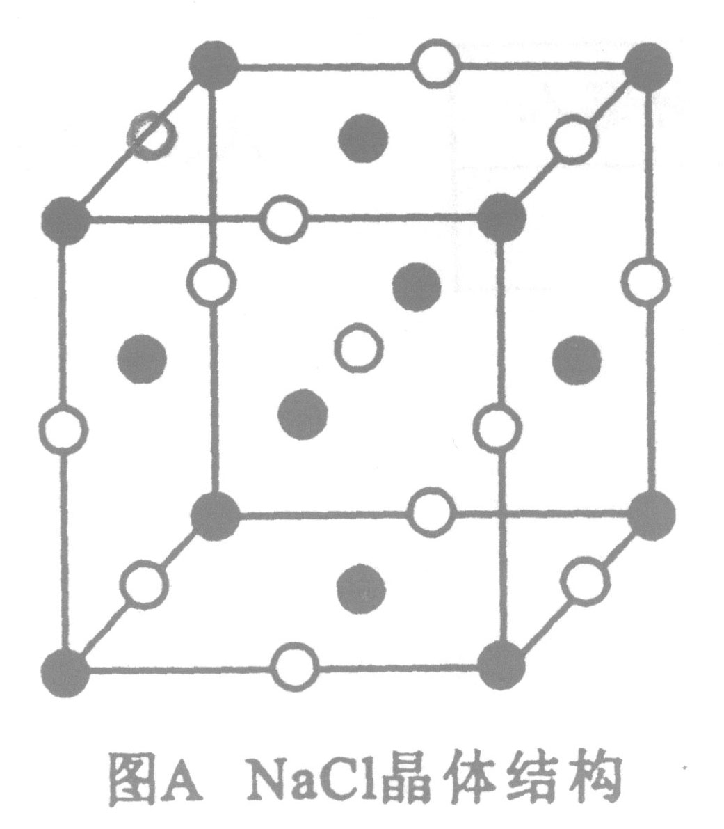

十一、（4分）解释下列反应
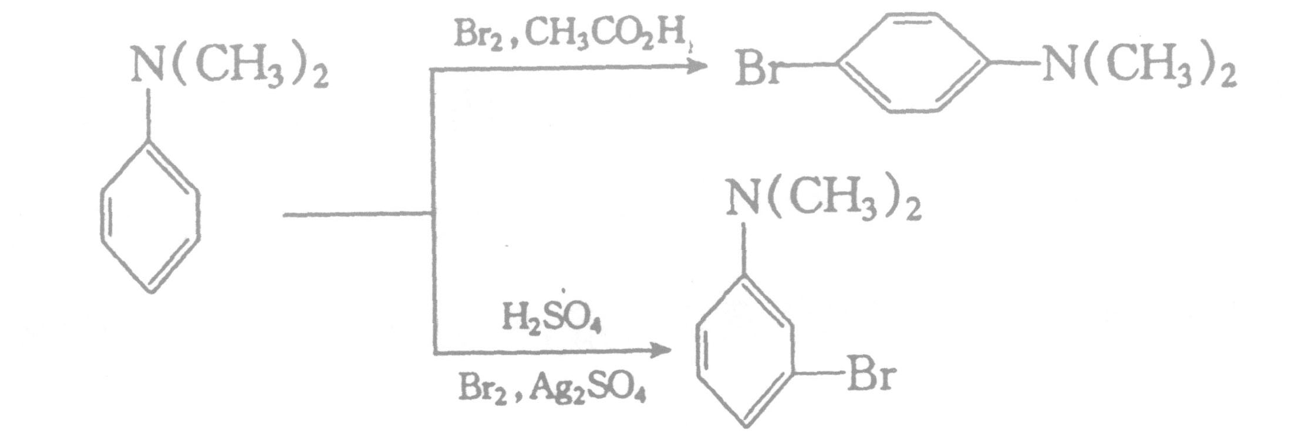
为何CH₃COOH在中得到对位产物？在H₂SO₄中得到间位位产物？

十二、（6分）离子液体是一类室温下呈液态的离子化合物，被誉为21世纪的绿色溶剂。其中阳离子通常是N，N’－二烷基咪唑：；阴离子一般是四氟硼酸根或六氟硼酸根。如果你手头现有咪唑、丁醇、碘甲烷和四氟硼酸钠，其他无机试剂可以任意选择，你打算如何合成1－甲基－3－丁基咪唑四氟硼酸盐，写出有关反应的方程式。

2006年全国高中学生化学竞赛（陕西赛区）初赛试题参考答案
一、
1. Na₄XeO₆ + 2H₂SO₄(浓)= XeO₄↑+ 2Na₂SO₄ + 2H₂O (2分)
XeO₄ = Xe + 2O₂ (1分)
2. 18 18 (各1分)
3. 5HXeO₆³⁻ + 2Mn²⁺ + 9H⁺ = 2MnO₄⁻ + 5XeO₃ + 7H₂O (2分)
( 5XeO₆⁴⁻ + 2Mn²⁺ + 14H⁺ = 2MnO₄⁻ + 5XeO₃ + 7H₂O 也可)
2 (1分)

二、
1. 2 ⅥA (各1分)
2. 氢键 (1分)
3. (1) 三角锥 (各1分)
催化剂
△
(2) 4NH₃ + 5O₂ 4NO + 6H₂O (2分)
(3) 小于 (1分)
NH₄⁺ + H₂O NH₃·H₂O + H⁺ (2分)

三、
1. A B A D (每空各1分)
2. 装置甲中的品红溶液褪色 (1分)
3. 除去SO₂以免干扰乙烯的检验 (1分)
4. 检验SO₂是否除尽 (1分)
5. 装置丙中品红溶液不褪色，装置丁中酸性KMnO₄溶液褪色 (1分)

四、
1. H₂O Fe₃O₄ (每空1分)
2. (2分)
3. B、C (2分) (注：单选给1分，只要选错1个为0分)
4. S_{(s)} + Fe_{(s)} = FeS_{(s)} △H = -2Q kJ·mol⁻¹ (2分)
Cl₂ (1分) C₆H₆O (1分)

五、
1. 羧基 (1分)
CH₃CHO+ 2Cu(OH)₂ CH₃COOH + Cu₂O↓ + 2H₂O (2分)
氧化反应 (1分)
2. C₁₀H₁₀O₂ (2分)
3. (2分)
(2分)

4.

(各1分)

六.
1. 3 (1分)
2. (1分)

(1分)
3. d (1分) b (1分)
4. (2分)
5. (1分) 线型 (1分)

6. 2 (2分)
七、
1. (1) 80(a-b)/9b (2分)
(2) a (2分)
2. (1) CuSO₄、CuO (2分)
(2) 0.125mol<n<0.175mol (3分)

八、
1. (各1分)

注：只要写出SO₂、NO₂为V型，N₂O是线型结构既可，写不写离域π键，N₂O中键的数目是否与答案一致皆不扣分。
2. 键角 ∠N—N—O > ∠O—N—O > ∠O—S—O (1分)
因为N₂O中中心原子N采取sp杂化，结构为直线型。SO₂，NO₂中中心原子S和N虽都采取sp²杂化，但在SO₂中孤对电子对键对的斥力大于NO₂中单电子对键对的斥力，∠O—S—O < 120○, ∠O—N—O > 120○。 (2分)

九、
1. (1) 2Cu²⁺ + 4I⁻ 2CuI↓_{白}+ I₂ (1分)
(2) CuI + I⁻ CuI₂⁻ (1分)
2. 正极 ：Cu²⁺ + I⁻ + e CuI (1分)
负极 ： 2I⁻ - 2e I₂ (1分)
十、
（1）UO_{n}氧化物的晶胞图如下：（1分）
晶胞中氧原子数目n=3 （2分）
（2）晶体的密度
（2分）
（1分）

（3）由12个O组成的立方八面体的自由孔径 （2分）
十一、
在CH₃CO₂H中得到—对位产物是因为乙酸酸性弱，苯胺在其中处于游离状态，(CH₃)₂N—为给电子基，具有邻对位定位作用；而硫酸为强酸，苯胺在其中成盐，(CH₃)₂N—转变为吸电子基(CH₃)₂NH⁺—，具有间位定位作用。
十二、

